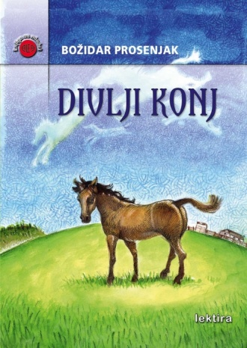
LEKTIRA B. Prosenjak: Divlji konj
1. | Prosenjak, Božidar | Divlji konj
2. | Cesarić, Dobriša | Pjesme
3. | Defoe, Daniel | Robinson Crusoe
4. | Dickens, Charles | Oliver Twist (1,2)
5. | Ellis, Deborah | Djevojčica iz Afganistana
6. | Hitrec, Hrvoje | Smogovci
7. | Iveljić, Nada | Bijeli patuljak
 |  | Lutke s dušom
 |  | Želiš li vidjeti bijele labudove
8. | Izbor proze i poezije o domovinskome ratu
9. | Jan, Bernard | Potraži me ispod duge
10. | Jelačić-Bužimski, Dubravko | Balkanska mafija
 |  | Martin protiv CIA-e i KGB-a
 |  | Sportski život Letećeg Martina
11. | Kalauz, Branka | Čuj, Pigi, zaljubila sam se
12. | Klepac, Jadranka | Miris knjige
13. | Kovačić, Ivan Goran | Pripovijetke
14. | Lewis, C. S. | Kronike iz Narnije (izbor)
 |  | Lav, vještica i ormar
15. | Majer, Vjekoslav | Dnevnik malog Perice
16. | Mihoković-Kumrić, Nada | Lastin rep
17. | Miloš, Damir | Bijeli klaun
18. | Nazor, Vladimir | Pripovijetke
19. | Novak, Vjenceslav | Iz velegradskog podzemlja
20. | O’Dell, Scott | Caru carevo
 |  | Otok plavih dupina
21. | Pavličić, Pavao | Dobri duh Zagreba
22. | Pongrašić, Zoran | Gumi-gumi
23. | Primorac, Branka | Maturalac
24. | Ramljak, Ivan Ićan | Povratnik
 |  | San bez uzglavlja
25. | Schwab, Gustav | Najljepše priče klasične starine (1,2,3)
26. | Sue Townsend | Novi jadi Adriana Molea
 |  | Tajni dnevnik Adriana Molea
27. | Šenoa, August | Čuvaj se senjske ruke
28. | Šimunović, Dinko | Duga
29. | Todorovski, Zvonko | Mirakul od mora
 |  | Prozor zelenog bljeska
30. | Zlatar, Pero | Otključani globus

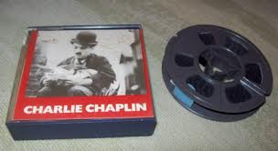
7. razred |  | POPIS FILMOVA
1. | Što je film: Igrani film
2. | Što je film: Gluma u filmu
3. | Filmovi Ch. Chaplina
4. | S. Daldry | Billy Elliot  (ili neki drugi suvremeni film po izboru koji je dobio  dobre kritike ili značajne nagrade)
5. | K. Golik | Tko pjeva, zlo ne misli
6. | TV-serija Smogovci (ili neka druga aktualna i kvalitetna serija po izboru)

